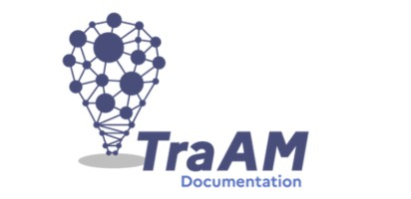
TraAM 2020-2021

Mon CDI hors les murs

En situation de confinement, d’enseignement hybride, de longue maladie, beaucoup d’élèves se démobilisent voire décrochent. Ils ont du mal à être autonomes, s’organiser, faire leur travail scolaire, garder le lien avec leurs enseignants, se lever le matin, revenir dans l’établissement…

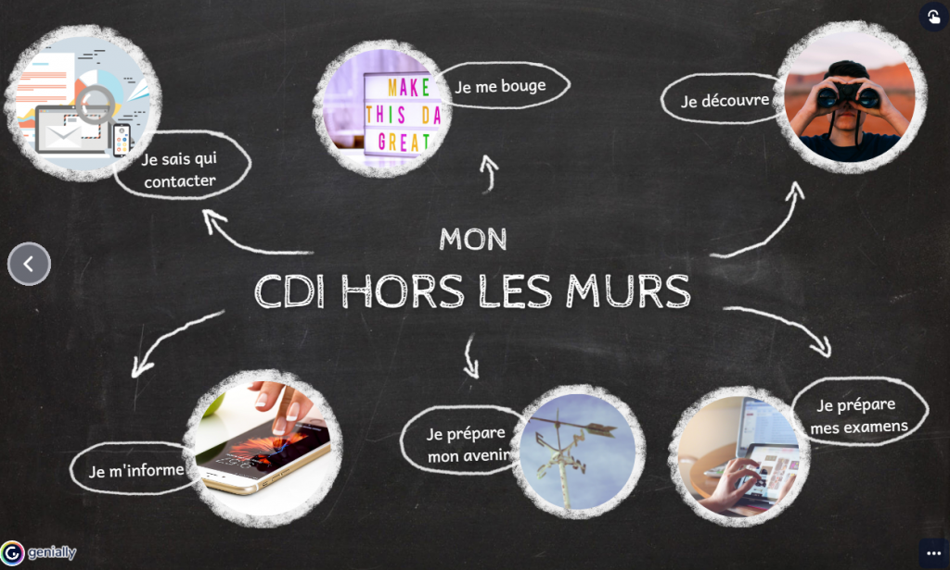

Les professeur.e.s documentalistes du collège Hastignan ont imaginé lors du premier confinent un outil pour aider les élèves à rester mobilisés, à s’informer et à garder un lien avec des activités culturelles en phase avec les programmes scolaires grâce à un ensemble de propositions concrètes.
Cette année, Blandine Guichoux et Mayi-Laure Courtade professeures documentalistes du collège Hastignan, Karine Novello au lycée Jean Renou et Catherine Despouys au lycée Magendie se sont engagées à travailler dans le cadre des TraAM (Travaux Académiques Mutualisés), dispositif co-piloté par la Direction du Numérique pour l’Education et l’inspection générale, fondé sur l’expérimentation croisée dans les établissements dans l’objectif de produire des ressources par la suite partagées et valorisées. Elles ont créé un outil pour un CDI « hors les murs » qu’elles ont testé concomitamment avec Mélanie Serret de l’académie de Lille.
La problématique travaillée leur a permis d’explorer la place du.de la professeur.e documentaliste dans le continuum de formation des élèves du cycle 3 à l’entrée dans le supérieur, à travers la conception d’un outil mutualisable de CDI hors les murs, qui se veut relais en distanciel des apports pédagogiques et méthodologiques que les professeur.e.s documentalistes au CDI peuvent dispenser, en enseignement ou en médiation individuelle.

Cet outil numérique sous forme de carte mentale est une présentation interactive personnalisable. C’est une proposition de trame de base qui permet à chaque enseignant.e documentaliste de créer son CDI hors les murs spécifique et de le faire évoluer en fonction du contexte de son établissement.

Genial.ly a été choisi car il permet de se l’approprier tout en conservant la trame originale proposée. A été également réfléchie l’accessibilité à cet outil en choisissant une police sans empattement, adaptée à la dyslexie, de taille 20 au minimum, en gras quand cela était possible.

Lien vers le Genially :
https://view.genial.ly/602642392ea5b30d668995a1/horizontal-infographic-lists-cdi-hors-les-murs

Ce genial.ly est réutilisable : issu d’un travail collaboratif, il a pour finalité d’être partagé en version modifiable, pour pouvoir être adapté par le.la professeur.e documentaliste en fonction du contexte de chaque établissement.

